|  |  |
| --- | --- |
| UBND TP ĐÔNG TRIỀU  **TRƯỜNG MẦM NON THỦY AN** | **CỘNG HÒA XÃ HỘI CHỦ NGHĨA VIỆT NAM**  **Độc lập - Tự do - Hạnh phúc** |
|  | *Thủy An, ngày 24 tháng 11 năm 2024* |

**BÀI TUYÊN TRUYỀN**

**GIỮ ẤM CHO HỌC SINH MÙA ĐÔNG**

Những ngày qua, do thay đổi mùa, không khí lạnh ảnh hưởng rất lớn đến đời sống sinh hoạt, sức khỏe của người dân, nhất là đối với học sinh mầm non. Việc giữ ấm và bảo vệ sức khỏe cho trẻ khi trời rét là mối quan tâm hàng đầu của mỗi cha mẹ.

Dưới đây là một số bí quyết giúp chăm sóc tốt sức khỏe cho trẻ khi mùa đông đến mà cô muốn gửi đến các bậc phụ huynh.

1. **Ăn uống nóng và đủ chất**

Khí hậu khô hanh, những thực phẩm chứa nhiều nước rất tốt cho sức khỏe của trẻ. Chẳng hạn như củ cải có thể chữa ho và tiêu đờm, thông cổ họng, đồng thời lại rất mát cho cơ thể, giải độc.

Vào mùa đông, trẻ dễ bị nhiễm trùng đường hô hấp, nhưng nếu nạp đầy đủ các loại vitamin có thể tăng cường chức năng miễn dịch. Một số loại rau phổ biến trong mùa đông rất phong phú các loại vitamin như cải bắp, cải chíp, củ cải, đậu, rau diếp, khoai lang, khoai tây… và phụ huynh nên liên tục thay đổi khẩu phần ăn cho trẻ.

Chế độ ăn uống giàu chất xơ có thể điều tiết sự hấp thu và bài tiết thực phẩm, ngăn táo bón, xả chất độc trong cơ thể. Ngoài ra, chất xơ còn có vai trò kiểm soát cân nặng.



Những loại rau củ nên ăn vào thời tiết mùa đông

Tuyệt đối không cho trẻ ăn đồ ăn, thức uống có nước đá hay những đồ ăn mới lấy trực tiếp ra từ tủ lạnh. Tất cả các loại thực phẩm có nhiệt độ dưới 25°C đều cần hâm nóng trước khi cho trẻ ăn hoặc uống.

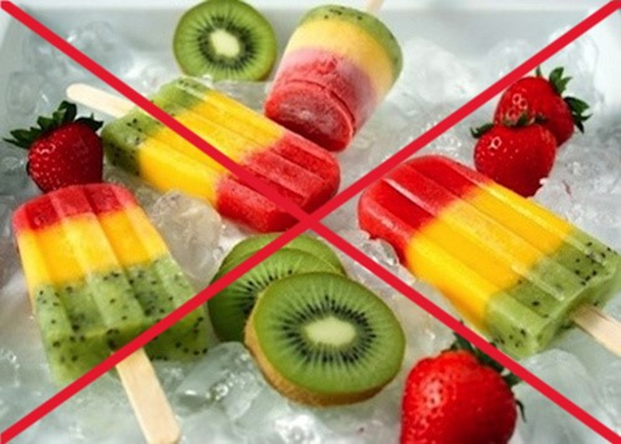

Những loại đồ ăn không nên cho trẻ ăn vào mùa đông

Bữa ăn của trẻ trong những ngày mùa Đông luôn đảm bảo đầy đủ chất dinh dưỡng và an toàn vệ sinh thực phẩm.

**2. Mặc đủ ấm**

Chúng ta nên lưu ý đến nguyên tắc 4 ấm 1 lạnh cho trẻ. 4 vị trí trên cơ thể của trẻ cần giữ ấm: bàn chân, ngực, cổ và đầu. 1 lạnh là vùng đầu của trẻ.

**2.1. Giữ ấm bàn tay:** Cha mẹ cần chú ý không để ra mồ hôi, không để lạnh.

**2.2. Giữ ấm vùng lưng:** Việc giữ lưng ấm không khó nhưng phải chú ý giữ ấm vừa phải, tránh trường hợp lưng bị đổ mồ hôi không lau kịp thời, mồ hôi thấm ngược lại cơ thể trẻ sẽ rất nguy hiểm.

**2.3. Giữ ấm vùng bụng:** bảo vệ chủ yếu phần dạ dày non nớt, không nhiễm lạnh, tốt cho đường tiêu hóa thì cha mẹ phải hết sức chú ý. Không để trẻ nô đùa quá mức, mặc áo quá ngắn.

**2.4. Giữ bàn chân ấm** bằng cách đi tất, đi giày. Đôi bàn chân bình thường chứa rất nhiều mạch và huyệt, nên với trẻ là một trong những bộ phận nhạy cảm nhất trên cơ thể trẻ. Cha mẹ không giữ được bàn chân trẻ ấm thì nguy cơ cao mắc các bệnh về đường hô hấp như ho, cúm...

**2.5. Giữ thoáng mát vùng đầu của trẻ:** cha mẹ nên chuẩn bị sẵn những chiếc mũ ấm khi muốn cho trẻ ra ngoài vào thời tiết lạnh. Còn khi trẻ ở nhà, mũ là thứ không cần thiết.

Phụ huynh khi đưa con đi học buổi sáng sớm nên chú ý giữ ấm cho con, nhất là vùng mũi của trẻ. Không khí lạnh buổi sáng là nguyên nhân chính của các bệnh về đường hô hấp ở cả người lớn và trẻ em.

Vào đêm mùa đông, nhiệt độ thường xuống rất thấp nên việc ủ ấm cho trẻ là rất quan trọng. Đa số trẻ em bị nhiễm lạnh dẫn tới viêm đường hô hấp trên là do cha mẹ để các con ngủ ở những nơi không đủ ấm, hoặc không mặc đủ ấm khi ngủ, ngủ trong phòng máy lạnh với nhiệt độ quá thấp.

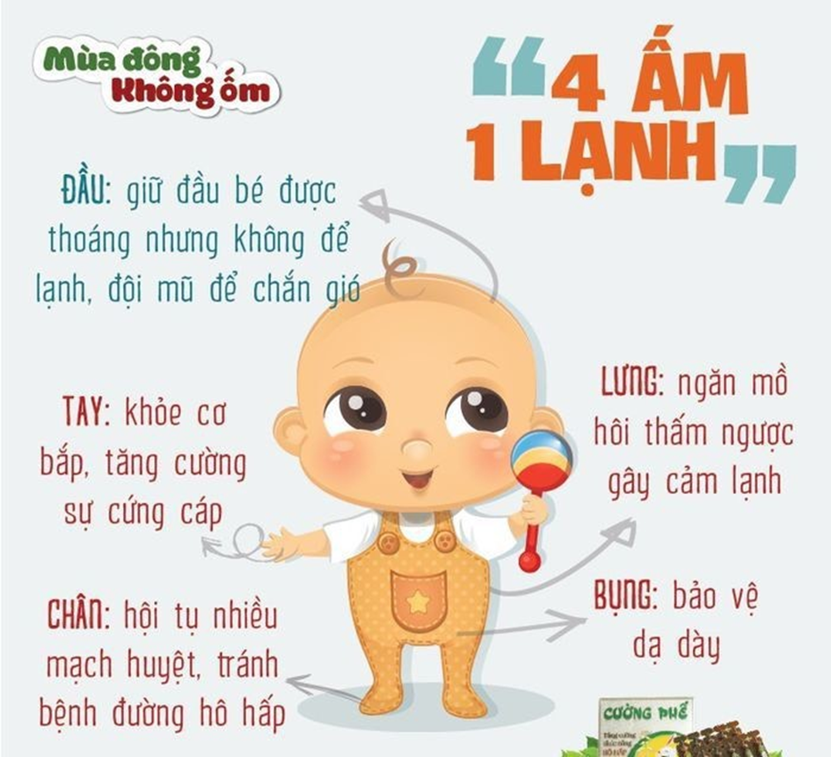

Quy tắc giữ ấm “4 ấm, 1 lạnh”

Do vậy, khi đi ngủ, cần mặc ấm cho trẻ. Bên cạnh đó, nên chú ý thay quần áo và lau khô người cho trẻ khi các em chơi đùa vã mồ hôi tránh để mồ hôi lại thấm ngược vào trong cơ thể.

Chúng ta nên chọn cho trẻ những loại quần áo lót cotton mỏng, dễ thấm mồ hôi. Hạn chế mặc quần đùi hoặc các loại quần thun cho trẻ.

Những ngày nhiệt độ xuống thấp, các cô không nên cho trẻ chơi ngoài sân mà tổ chức các trò chơi ngay trong lớp học. Nhà trường cần có sự phối hợp chặt chẽ với phụ huynh trong việc giữ ấm và giữ sức khỏe cho trẻ.

Giấc ngủ trưa của trẻ khi ở trường phải được đảm bảo sức khỏe của trẻ, được trải đệm và chăn đắp cho trẻ đủ ấm.

**3. Vệ sinh thân thể**

Những ngày nhiệt độ xuống thấp, đôi khi các bà mẹ ngại tắm cho con vì sợ con lạnh. Trẻ rất khó chịu vì ngứa ngáy những vùng bẹn, nơi thường chảy nhiều mồ hôi khi trẻ hoạt động.

Cách tốt nhất là chúng ta vẫn tắm cho trẻ bình thường và tắm bằng nước ấm trong phòng kíngió, không nên kéo dài thời gian tắm. Lau khô và sấy khô tóc cho trẻ liền sau khi tắm. Cần dặn dò trẻ luôn giữ chân tay sạch sẽ, tránh bốc đồ ăn bằng tay để tránh mắc bệnh tiêu chảy mùa đông.

Cần phải vệ sinh răng miệng cho trẻ sạch sẽ sau khi ăn và trước khi đi ngủ bằng nước ấm. Mỗi sáng thức dậy và trước khi đi ngủ nên cho trẻ súc miệng bằng nước muối sinh lý để sát trùng họng cho trẻ, tránh sự thâm nhập và phát triển của các vi khuẩn. Đây là biện pháp phòng tránh bệnh viêm họng, viêm amidan ở cả người lớn và trẻ em.

Rửa tay cho mẹ và cho trẻ: Rửa tay thường xuyên là việc đơn giản nhưng hiệu quả nhất để đánh bật vi trùng gây cảm. Vì thế, cần rửa tay của mình sau khi xỉ mũi, vệ sinh cho con, cũng như trước khi chuẩn bị đồ ăn.

Đồng thời, cũng nên rửa tay cho trẻ thường xuyên, nhất là trước khi ăn và sau khi bé đi nhà trẻ (mẫu giáo) hoặc ra bên ngoài về.

Trên đây là một số chia sẻ mà cô gửi tới các bậc phụ huynh để có thể chăm sóc tốt nhất cho các con vào mùa đông lạnh giá. Chúc các con có một sức khỏe tốt và cơ thể khỏe mạnh để phòng tránh được các bệnh hay gặp vào mùa lạnh nhé!

**NGƯỜI TUYÊN TRUYỀN**

**NHÂN VIÊN Y TẾ**

**Nguyễn Thị Nhàn**